**Разработка и оценка метода TaqMan флуоресцентной количественной Real Time-PCR для быстрого обнаружения Vibrio parahaemolyticus**

***Ван Цзыси***

*Студент（магистр）*

*Московский государственный университет имени М.В.Ломоносова,*

*Институт русского языка и культуры, Москва,Россия*

1. *mail:zixi0409@outlook.com*

Vibrio parahaemolyticus (Vp) - патоген, вызывающий желудочно-кишечные заболевания с симптомами, включающими лихорадку, рвоту и кровавую диарею. Отравления этой бактерией широко распространены в прибрежных городах, что делает Vp одним из основных возбудителей пищевых инфекций [1].

Целью нашего исследования было создание эффективного метода TaqMan ПЦР в реальном времени для выявления Vp [2,3].

Vibrio parahaemolyticus имеет два основных типа гемолитических токсинов, TDH и TRH, причем TDH является термоустойчивым гемолитическим токсином, а TRH - термоустойчивым гемолитическим токсином, связанным с токсином. Большинство изолятов Vp экспрессировали термостабильный гемолизин TDH и проявляли феномен Канагавы на твердой среде G эритроцитов человека. Анализ показал высокое сходство между различными TDH, подтвердив, что консервативные сегменты гена TDH могут быть использованы в качестве мишеней для ПЦР-детекции Vp [4]. Трансмембранный транскрипционный регулятор ToxR, связанный с вирулентностью, был идентифицирован у различных видов Vibrio и может быть использован в качестве мишени для видовой идентификации благодаря низкой гомологии межгетерологичных последовательностей генов[5].

Мы провели скрининг целевых последовательностей из генетической базы данных GeneBank, на основе которого разработали и поручили компании Takara завершить синтез зондов и праймеров TaqMan. Для выявления генов ToxR, TDH и TRH. Для получения положительных контролей мы разработали и заказали компании Gene Pharma синтез рекомбинантных плазмид, последовательности нуклеиновых кислот генов которых содержат последовательности ToxR, tdh и trh, методом искусственного синтеза нуклеиновых кислот(рис.1).

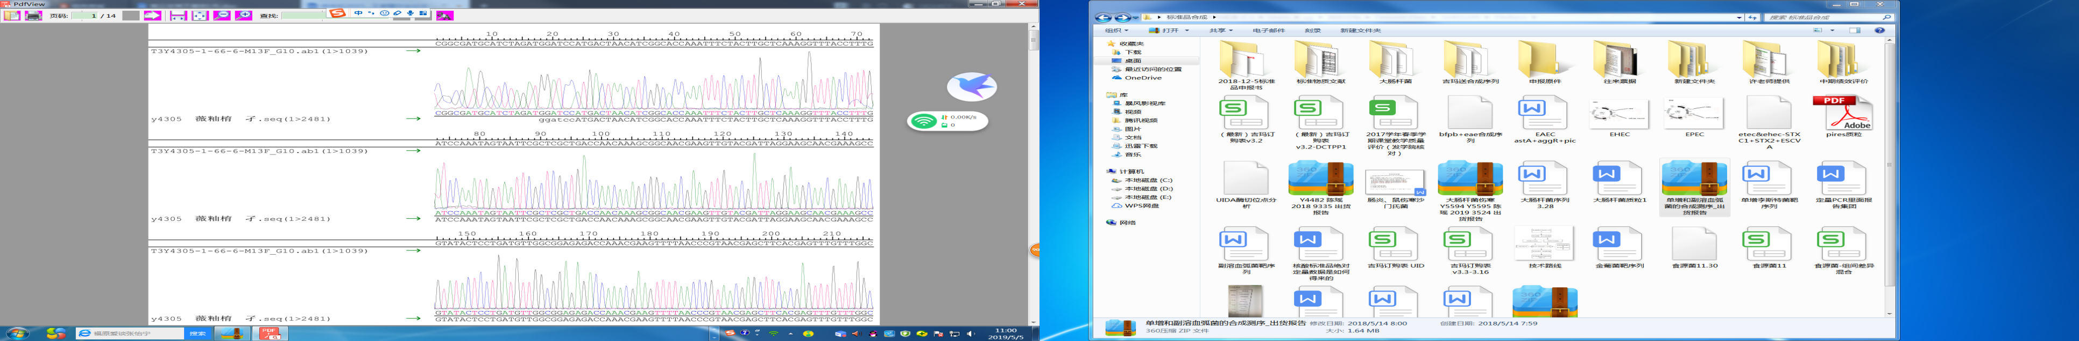

Рис.1 Последовательность положительных стандартов

Кривая амплификации и стандартная кривая были получены после RT-PCR с положительными стандартами, отобранными в диапазоне концентраций 10-1010 копий/мкл после градиентного разведения, и положительные стандарты показали хорошую линейность в диапазоне градиентов 102-106 копий/мкл. Коэффициент вариации для внутригрупповой и межгрупповой воспроизводимости составил менее 2%.

Это свидетельствует о высокой точности и воспроизводимости реакционной системы. Весь процесс анализа может контролироваться в течение 4 часов, начиная с обработки образца и заканчивая получением результатов, при этом можно одновременно проводить высокопроизводительное определение нескольких подозреваемых образцов, а чувствительность может достигать 10²копий/мкл, которые могут быть количественно проанализированы в широком линейном диапазоне. Таким образом, данный метод обладает хорошей специфичностью и высокой чувствительностью, что чрезвычайно полезно для быстрой диагностики подозрительных случаев в экстренных клинических ситуациях.

**Литература**

1.蔡潭溪, 蒋鲁岩, 黄克和. 副溶血弧菌的分子生物学研究进展//. 中国人兽共患病学报, 2005, 21(10):914-916.

2.Gunasekera TS，Veal DA，Attfield PV．Potential for breed appli cations of flow cytometry and fluorescence techniques in micro bioiogical and somatic cell analyses of milk //． Int J Food Microbiol，2003，85（3）：269-279．

3.隋志伟, 薛蕾, 王晶, et al. 食源性细菌检测方法研究进展//. 中国药物与临床, 2015(2):196-199.

4.Nishibuchi M, Kaper JB. Duplication and variation of the thermostable direct haemolysin (tdh) gene in Vibrio parahaemolyticus //.J Bacteriol, 1989, 140:352-358.

5.张晓君, 梁利国, 阎斌伦,等. 基于toxR基因的SYBR GreenⅠ实时定量PCR检测病原副溶血弧菌方法的建立//. 中国兽医学报, 2012, 32(4).